# Lern- und Arbeitsauftrag LA_242_9954_Motorsteuerung

|  |  |
| --- | --- |
| **Titel:** | **Motorensteuerung** |
| **Modul:** | 242 Informatiker/in EFZ |
| **Autor / Version:** | Alexander Flick |
| **Hilfsmittel:** | * Internet * 10 kilohm Widerstand * Button * Motor * 9V Batterie * IRF520 MOSFET * 1N4007 Diode |
| ***Leistungsziele*** | *Welche Leistungsziele sind abgedeckt (Nummern gemäss KLP); fakultativ, da in MDB ausgelagert* |

## Ausgangslage

Motoren sind wichtige Aktoren. Sie ermöglichen Ihnen spannende Projekte zu entwerfen, indem Sie Dinge bewegen.

Der Arduino bietet für eine Versorgung von Peripherie lediglich 40mA an den digitalen Ausgängen an. Jedoch benötigen die meisten Motoren mehr Strom. In diesem Auftrag lernen Sie den Einsatz eines Motors mit Hilfe einer externen Batterie und einem Transistor kennen.

## Aufgabenstellung

1. Bauen Sie die Schaltung auf.
2. Informieren Sie sich über die Funktionsweise eines Transistors im Internet. Beschreiben Sie, wie der Transistor in der angegebenen Schaltung den Stromfluss ermöglicht bzw. verhindert.
3. Erstellen Sie einen Sketch, der bei Tastendruck den Motor startet. Nutzen Sie PIN 9 für die Ansteuerung des Motors, PIN 2 für die Eingabe durch den Taster.

## Gütekriterien

Der Lern- und Arbeitsauftrag ist erfüllt, wenn …

* Sie die Schaltung aufgebaut haben.
* Sie den Sketch erfolgreich ausführen können.

## Zusätzliche Angaben zum Auftrag

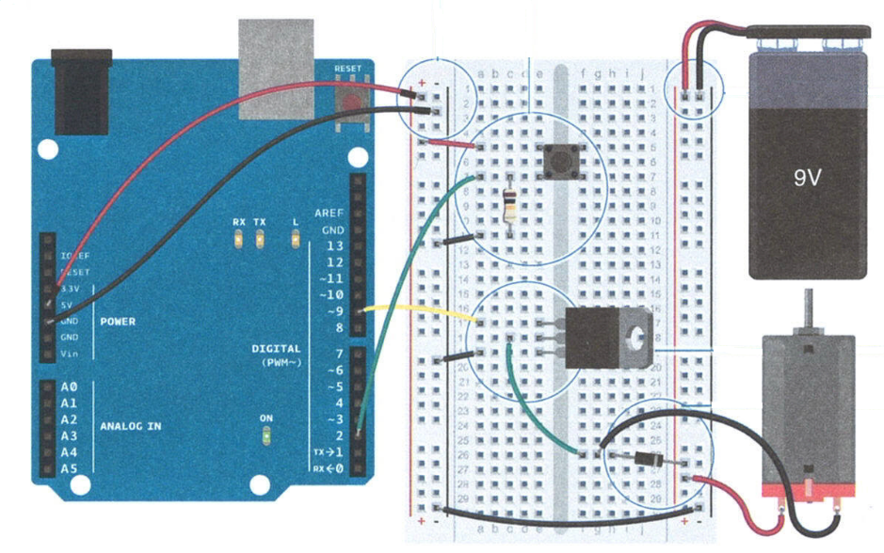

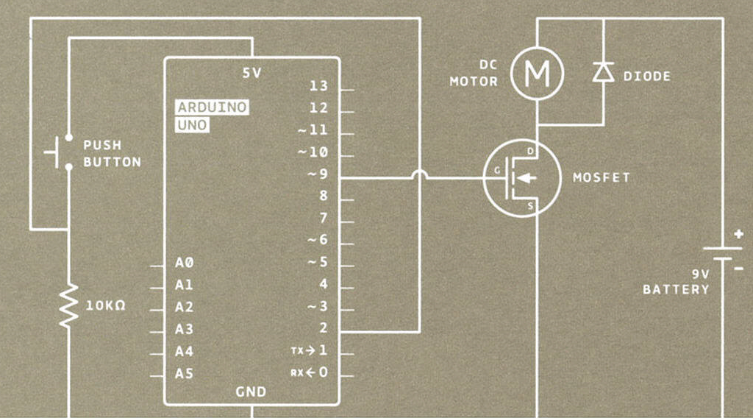

## Mögliche Erweiterungsaufträge